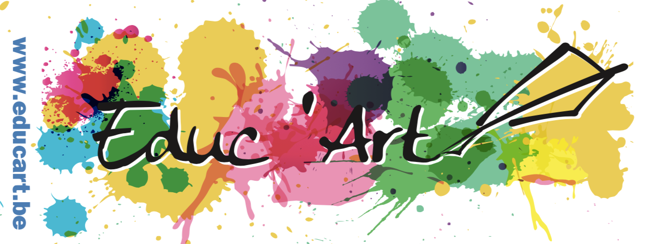

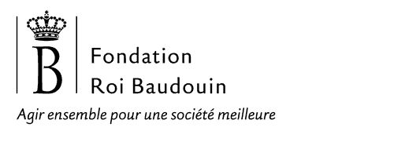
Projet : « Lire et Ecrire aux Eclats »

L’objectif du projet
L'objectif est de partager de l'information et des outils d'aide à la lecture et à l'écriture, directement applicables avec les élèves qui en ont besoin, via les écoles de devoir. L'impact que nous visons est l'utilisation du matériel pour un meilleur accompagnement scolaire, social, identitaire. Nous souhaitons proposer les activités lors de formation et évaluer ensuite.
Réalisation du projet
Nous abordons ici le langage écrit à partir du geste graphique, de la conscience phonologique. Les activités sont artistiques et développent la sensori-motricité; l'imaginaire et l'identitaire). Le calendrier d'actions est le suivant :
- formation courte (2 heures) avec les adultes destinée à comprendre ce qu'est "lire et écrire" et à réaliser le matériel ensemble
- réalisation des vidéos sur les activités (Educ’Art)
- Evaluation de l'utilisation du matériel et révision des fiches descriptives + vidéos.
Evaluation du projet
Lors des formations, nous présenterons aux volontaires 1 grille simple à compléter :
- indiquant l’activité utilisée et les remarques éventuelles
- des éléments d'observation des enfants qui utilisent le matériel
Puisque l'évaluation portera sur la qualité du matériel proposé ; les vidéos et fiches descriptives seront revues et finalisées, utilisables pour l'année suivante.
Engagement de l’équipe Educ’Art
Tatiana De Barelli, psychopédagogue et graphothérapeute et Noëlle Lacombe, logopède suivent le projet, proposent la formation, vont à la rencontre des écoles de devoir, sont à disposition pour accompagner si nécessaire la mise en œuvre des activités, coordonnent la réalisation du matériel didactique et des vidéos ainsi que l’évaluation. Alexis Berthet réalise les vidéos.
Engagement des participants au projet
- les participants- animateurs, bénévoles…- s’engagent à
- suivre une courte formation en visioconférence
- pratiquer une ou plusieurs activité(s) avec au moins 1 enfant, au moins à 5 reprises
- compléter la grilles d’observation: matériel utilisé, à quelle fréquence + remarques ; observations quant à l’évolution de l’enfant.
- calendrier :
Janvier : formation – préparation du matériel, sélection des enfants, administration, diffusion des premières vidéos et fiches descriptives
Février – mai : déroulement des activités et des observations ; échanges
Mai/Juin : récolte des grilles. Rencontre d’évaluation avec les participants.

NB : ce projet est financé grâce au Fond Ramos –fondation Roi Baudouin, qui nous demande de bien vouloir leur produire quelques photos.

Contact Pour Educ’Art,
Tatiana De Barelli, Noëlle Lacombe
Educart.asbl@gmail.com
+32 486 846 812

